 | Manuel utilisateur du plugin « Altibonne »  V0.1.0

Identifiant |  |  |  | Version |  |  | Date de création
 |  |  |  | 0.1.0 |  |  | 13/01/2026
Rédacteur | Gérôme PECHEUR
Entité émettrice | DTSO
Diffusion | Interne |  | Ouverte |  |  | Limitée
Résumé | Installation et utilisation du plugin
Approbateur |  | Date d’approbation |  |  | 13/01/2026

Lecteur(s)

Version | Date | Modifié par | Historique des modifications
0.1 | 13/01/2026 | Gérôme PECHEUR | Création

Sommaire
1 Prérequis 2
2 Résumé 2
3 Installation 2
4 Présentation 3
5 Utilisation 3
5.1 Modification des Z d’un linéaire entier 3
5.2 Modification du Z d’un point 3
5.3 Navigation 4

Prérequis

Version de QGIS : 3.28 ou supérieur.
Ce plugin fonctionne en parallèle des extensions « IGN Espace collaboratif » version 4.2.2 et IGN_Maitre.

Résumé

Ce plugin permet :
- De visualiser un profil sur des entités linéaires.
- De « relever / abaisser » tous les z d’un linéaire.
- De modifier ponctuellement un z sur un linéaires.

Installation

Ouvrir QGIS.
Allez dans Extensions/Installer/Gérer les extensions, cliquez sur Installer depuis un ZIP, sélectionner le fichier ZIP puis cliquez sur Installer le plugin.

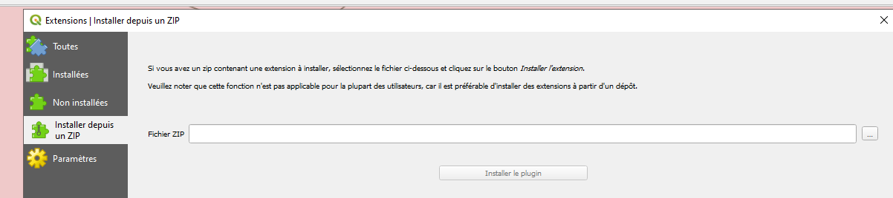

Présentation
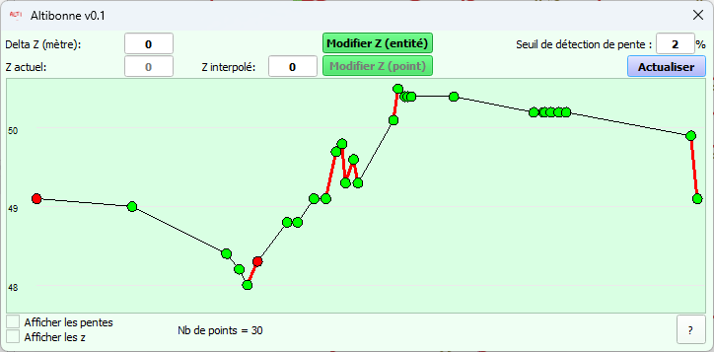
9
4
3
8
7
6
5
2
1

- Zone d‘affichage du profil
- Valeur de delta Z permettant de relever ou d’abaisser tous les Z du linéaire sélectionné.
- Valeur du Z correspondant au point sélectionné sur le linéaire.
- Valeur du Z interpolé du point sélectionné correspondant à (interpolation avec le Z du point avant et après sur le linéaire). Cette valeur peut être modifiée.
- Valide la modification du linéaire en prenant en compte le delta Z renseigné.
- Valide la modification du Z du point sélectionné en prenant en compte le Z interpolé ou tout autre Z renseigné par l’utilisateur.
- Seuil de détection de pente, les segments du profil qui sont hors du seuil apparaissent en rouge.
- Permet d’actualiser la vue du profil après un changement du seuil de détection de pente.
- Ouvrir une fenêtre retraçant l’historique des versions, cette documentation y est aussi accessible.

Utilisation

Il n’est pas possible de sélectionner plus de 2 linéaires en même temps.

Modification des Z d’un linéaire entier

Après avoir renseigné un delta Z, le bouton modifie tous les z de tous les points constituant le ou les linéaires sélectionnés.
Le delta Z doit être compris entre -100 et 100 (mètres)

Modification du Z d’un point

Il faut sélectionner un point du linaire sur le profil (clic gauche).
Sur l’interface le Z actuel du point est renseigné.
Le Z interpolé est également renseigné. L’utilisateur peut modifier cette valeur s’il souhaite donner un Z diffèrent de celui proposé.
Le bouton modifie le Z du point sélectionné.
L’interface s’actualise afin d’afficher le nouveau profil.

Navigation

Il est possible de :
- Agrandir / rétrécir l’interface le profil suit.
- Se déplacer dans le profil avec un clic gauche + déplacement (en dehors d’un point)
- Zoomer dans le profil avec la molette de la souris

